التوصية الأكترونية
بسم الله الرحمن الرحيم
هذا شرح لطريقة حفظ التوصيه بصيغه PDF في الجهاز لطباعتها بأي وقت تشاء
يجب أولا تنزيل متصفح Google Chrome آخر نسخه
بعد التنزيل والتثبيت ندخل على الخدمات الطلابية من خلال متصفح الكروم

ثم إلى أيقونة التوصيات الإلكترونية

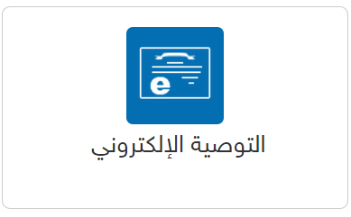

أختر المقرر الذي تريد الحصول على توصية له ثم زر طباعة

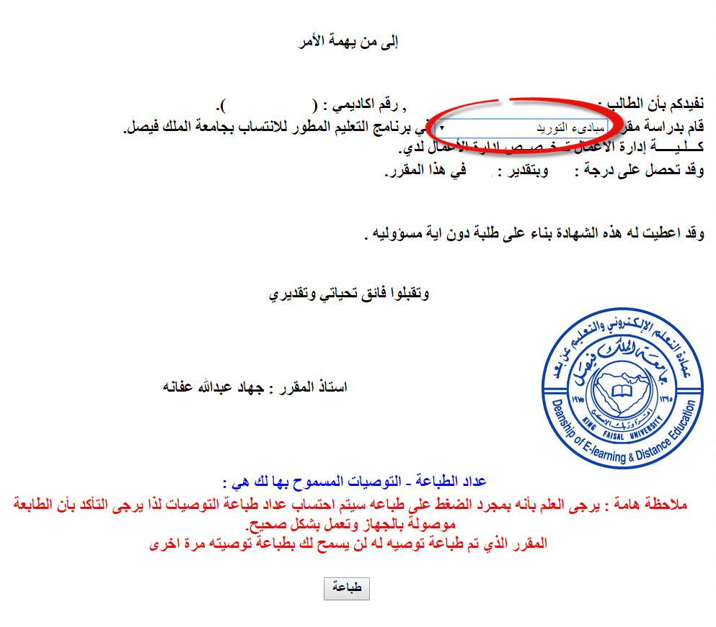

بتجيك رسالة تأكيد إضغط موافق
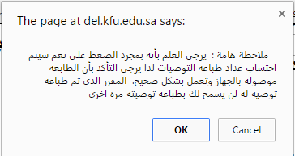

بتجيك هذه الواجهة إختر Change المشار إليها بالصورة
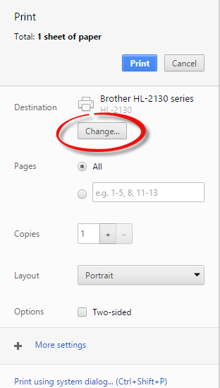

ثم إختر Save as PDF كما بالصورة
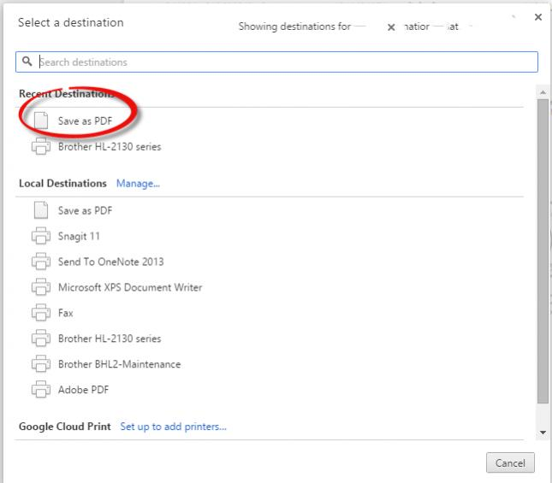

بعد ذلك إضغط Save وإختر مكان الحفظ .. تأكد من خيار Save as PDF لازم يكون موجود

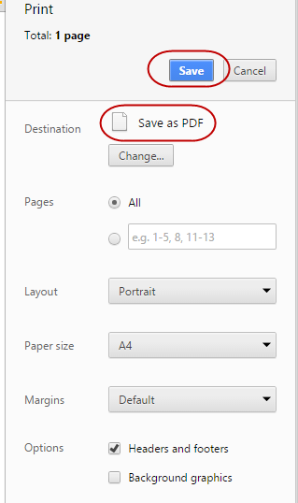

الآن أصبحت التوصية لديك بصيغة PDF وبإمكانك طباعتها متى تشاء وبعدد غير محدود
